**Сборник дидактических игр для детей дошкольного возраста с ТНР по обучению грамоте**

**(с использованием досок с прорезями)**

Автор методической разработки: учитель-логопед

Чумакова Ольга Владимировна

г. Иркутск, 2024г

**1.Дидактическая игра :   
 «Букву ловкую возьми, на доске её прокати»**

**Описание пособия:**Многофункциональное логопедическое пособие для детей 5-7 лет предназначено для обучения детей слиянию слогов из двух букв. Пособие имеет подвижные детали, изготовлено из деревянной доски с прорезями. Буквы на липучках прикрепляются к доскам и их можно катить к другим буквам. За основу пособия взят прием из книги «Логопедический букварь» Е. Косиновой. Предназначено для индивидуальных и подгрупповых логопедических занятий. Данный материал будет полезен для учителей-логопедов и воспитателей логопедических групп.**Многофункциональность пособия** выражается в том, что буквы можно менять, так как они на липучках и читать как открытые слоги, так и закрытые слоги. Данное пособие можно использовать при работе по обучении детей грамоте.  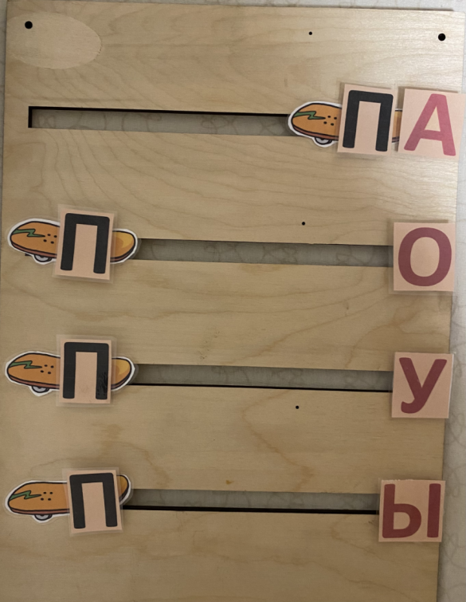

1

**Цель:**учить детей сливать открытые и закрытые слоги.**Материал:**деревянная доска с прикреплёнными буквами А, О, У, Ы.. Изображения досок- скейтов, которые прикреплены к доске помощью липучек . Ламинированная буква П (4 штуки)**Описание:** Буква П (только называем её как звук- [П], а не «Пэ») катается на доске и сталкивается с другими буквами. Покатайся и ты на доске с буквой П и пой песенки, которые получаются.1.Сначала посмотри и запомни, с какой буквой ты столкнёшься.2.Затем, пока ты катишься на доске, долго тяни: п-п-п.3.Тяни звук [П], сразу называй следующую букву, с которой ты сталкиваешься. Вот так: ПППА-получилось ПА,

2

**2.Дидактическая игра   
 «Букву ловкую возьми, на лифте её прокати»**

**Цель:**учить детей произносить звуки и сливать их в слоги.**Материал:**деревянная доска с прикреплёнными буквами А, О, У, Ы.. Изображения лифтов, которые прикреплены к доске помощью липучек. Ламинированная буква Х. 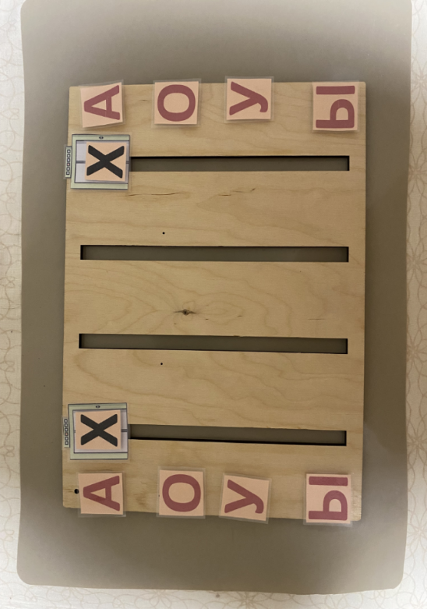

**Описание:** Буква Х (только называем её как звук- [Х], а не «ХЭ») катается на лифте, встречает на каждом этаже буквы и поет песенки с ними. Покатайся и ты на лифте с буквой Х и повторяй песенки, которые получаются.1.Сначала посмотри , с какой буквой ты встретишься..2.Не прекращая тянуть звук [Х], сразу называй следующую букву, скоторой ты встретился. Вот так ХХХА-получилось ХА,

3

**3.Дидактическая игра «Звуковые песенки»**

**Цель:**учить детей правильно называть звуки «С» и «Ш» идифференцировать их.**Материал:**деревянная доска с прикреплёнными изображениями змей больших и маленьких, насосов больших и маленьких.

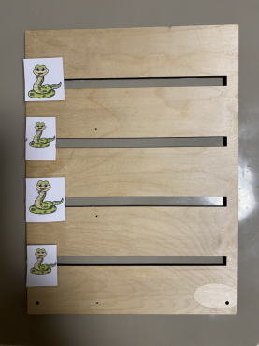 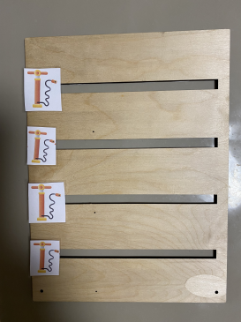

**Описание:** Знакомим ребенка со звуками и обращаем внимание на символ. Далееребёнок узнаёт звук по символу и его произносит. Большая змея ползет (ребенок передвигает змею) и громко произносит звук.«Ш», а маленькая змейка -тихо.

Большой насос громко произносит звук «С», а маленький насос -тихо.

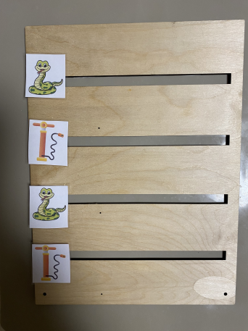

Чередование звуков ориентируясь на символ (картинку)

4